CONTENIDO

1. OBJETIVO Y ALCANCE 2

2. DOCUMENTOS Y REGISTROS QUE APLICAN. 2

3. DEFINICIÓN 2

3.1. Aspersor Komet twin 2

3.2. Termo anemómetro 2

3.3 Caudalímetro 2

3.4 Tacómetro 2

3.5 vacuómetro 2

4. NORMAS 2

5. DESCRIPCIÓN DE PROCESO. 3

6. DIAGRAMA DE FLUJO 8

7. MATRIZ PLAN 8

8. CONTINGENCIAS 8

10. ANEXOS 9

# 1. OBJETIVO Y ALCANCE

Verificar la calidad operacional de los equipos que realizan la aplicación del riego, medir las variables y determinar el cumplimiento de cada uno de sus parámetros. Determinar las oportunidades de mejora para que los equipos evaluados operen de una manera eficiente. Este instructivo es aplicable para todas las labores de riego mini aspersión ejecutadas en las fincas bajo administración del Ingenio Santa Ana.

# 2. DOCUMENTOS Y REGISTROS QUE APLICAN.

Especificación 11-494-05-0006 Parámetros riego mini-aspersión V03

# 3. DEFINICIÓN

## 3.1. Aspersor Komet twin

Proporciona alcance y uniformidad de riego gracias al rompe-chorro dinámico que facilita un riego delicado para los cultivos más sensibles, adaptándose a cualquier presión. Reduce los costos de operación y ahorra energía.

## 3.2. Termo anemómetro

Aparato utilizado para medir la velocidad del aire y la temperatura del aire. Poseen un alambre de cobre o un elemento muy fino que se calienta por superando la temperatura del medio ambiente

## 3.3 Caudalímetro

Un instrumento de medición que permite determinar el caudal de un fluido. El caudal es la cantidad de flujo por unidad de tiempo que circula por una

## 3.4 Tacómetro

Es un dispositivo que registra de forma continua datos del movimiento del motor de multitud. Etimológicamente, el término tacómetro proviene de las palabras griegas tachos, que significa «rapidez», y metrón, cuyo significado es medida

## 3.5 vacuómetro

Es un instrumento de medición que permite determinar la presión de un fluido cuando está a una presión menor que la atmosférica. Es decir, sirve para medir presiones muy bajas.

# 4. NORMAS

El jefe del departamento de Gestión de Calidad de Procesos Agrícolas, el jefe del departamento de Ingeniería Agrícola, El auditor especializado en Riegos, Gestor de riego Y Auditores de calidad son los responsables de velar por el cumplimento de este instructivo.

# 5. DESCRIPCIÓN DE PROCESO.

**METODOLOGÍA PARA EVALUACIÓN DE EQUIPOS DE RIEGO DE MINI ASPERSIÓN**

**Notas introductorias**

* Cada mayordomo y/o caporal de riego debe informar en los **Grupos de Gestión de calidad** **de cada región** el programa de trabajo a seguir con los equipos de riego el día siguiente, a más tardar a las 19:00 de cada día.
* El auditor de calidad notificará al mayordomo y al gestor de riego, en el **Grupo de Gestión** **de calidad con región**, para establecer el punto de reunión del día siguiente y a partir de ese punto definirán la ruta y los equipos a evaluar. Se debe establecer el punto a más tardar 21:00 de cada día
* Antes de las 21:00 se definirá si para la visita dará acompañamiento el Gestor de Riego y Mayordomo o alguno de los dos. No se podrá asignar para esta actividad caporales o alguien de rango inferior.
* Sí, después de 20 minutos de la hora acordada, no se presenta el responsable del acompañamiento, el auditor de calidad procederá con la ejecución de la auditoría y notificará en su reporte la ausencia del responsable. Si el auditor no se presenta, el responsable notificará a su jefe inmediato para dar seguimiento, de igual forma en el **Grupo de Gestión de Calidad de la región.**
* Posterior a la auditoría en campo se debe realizar una reunión Post-auditoría entre el auditor de calidad y el Gestor de riego para revisar la evaluación y determinación de causa raíz, si alguna causa Raíz no queda bien definida el gestor de riego podrá indagar sobre la causa y notificar al auditor de calidad a más tardar a las 19:00 horas de ese mismo día para su registro en el sistema.

Si durante la auditoría en campo no estuvo presente el gestor de riego, el auditor de calidad le trasladará el reporte de auditoría y entre los dos deberán acordar hora y lugar para hacer la reunión Post-Auditoría, el mismo día, a más tardar 17.00.

Si durante el análisis de Causa Raíz se determina utilizar la causa **34 OTROS**, el gestor de riego deberá trasladar un detalle de la causa que consideró al gestor de calidad, quien lo describirá como parte de las observaciones de la auditoría.

|  |  |  |
| --- | --- | --- |
| **NO.** | **ACTIVIDAD** | **DEFINICIÓN** |
| **1** | **PRESIONES DE OPERACIÓN Y RADIO DE MOJADO.** | |
| 1.1 | **Presión de operación** | La Medición de presión se realizará en el último aspersor (aspersor más alejado). Para lo cual se garantizará que el manómetro utilizado esté bien calibrado, o en su defecto realizar una repetición con el manómetro del personal de campo. |
| 1.2 | **Radio de mojado** | Medir el radio de mojado en 4 lados del último aspersor (tomando de referencia la dirección del viento), para después determinar el promedio de radio de mojado sobre el que se realizará la evaluación.  *Nota:  1. Indicar la velocidad de viento a la cual está siendo medido el parámetro de radio de mojado.  2. Si por cercos, canales, ríos o cualquier otro obstáculo no se pueden medir los 4 lados se descartará este parámetro de la evaluación, ponderando el resultado final sobre los valores evaluados. |
| Viento | | |
| 1.3 | **Caudal de aspersor** | Determinar el caudal del aspersor a través de la medición de volumen en un determinado tiempo para lo cual se realizarán 3 repeticiones, las cuales se promediarán y sobre el resultado se realizará la evaluación del parámetro. |
| 1.4 | **Presencia de reguladores** | Se realizará la elección de 1 lateral de riego al azar y se procederá a verificar que todos los emisores cuenten con reguladores de presión. |
| 1.5 | **Homogeneidad de reguladores** | En conjunto con la verificación de presencia de regulador en los emisores, se evaluará que todos los reguladores sean de la misma resistencia. |
| **2** | **PROFUNDIDAD DE MOJADO** | |
| Se realizan 5 muestreos con profundímetro, entre 12 y 24 horas después del riego, 2 en la base de los aspersores, uno en el área de traslape y dos en el área de mojado, como se muestra en la figura, el resultado de los 5 muestreos se promedia y sobre ello se realizará la evaluación del parámetro. Si la profundidad excede el límite superior del parámetro se generará un hallazgo, no afectando la nota de la evaluación.  *Observación*: Por cada punto muestreado que se detecte sin humedad se restarán 3 puntos a la nota del parámetro. Si se detectan más de 3 puntos, el parámetro se ponderará "0". | | |
| **3** | **RPM EN MOTOR Y PRESIONES DE SALIDA EN BOMBA** | *Nota: Previo a la evaluación de los parámetros de RPM y Presión de salida, debe realizarse una validación de la correcta calibración del equipo. |
| 3.1 | **RPM en motor** | En el caso del tacómetro, debe de verificarse con tacómetro digital que este se encuentre proporcionando lecturas que correspondan. Si el tacómetro está descalibrado se aperturará orden de trabajo a taller. |
| **4** | **TUBERÍA Y ACCESORIOS** | |
| 4.1 | **Equipo en bloque asignado** | Se verifica que el equipo de riego esté en el bloque de riego al que está asignado, esto se validará según el diseño de riego del equipo donde se describe a que bloque está asignado (este diseño lo puede validar el gestor de calidad a través de la aplicación de Ingeniería Agrícola). |
|  | | |
| 4.2 | **Presencia de diseño de riego** | Se validará que el diseño de riego que tenga el Operador o ayudante coincida con el bloque de riego donde está trabajando el equipo, no necesariamente sea el bloque donde está asignado el equipo.  Para el caso de SIEMBRAS y RESIEMBRAS se tomará como ***CONFORME*** la presencia de equipos de riego sin diseño en el bloque, siempre que el equipo de riego asignado esté operando con el resto de equipos. |
| 4.3 | **Ejecución del diseño** | Para evaluar este parámetro se revisa que la operación este de acuerdo a los parámetros establecidos en el diseño, se revisan:  -Marco de riego  -Tiempo de riego  -Modelo de aspersor |
| 4.4 | **Fugas en tubería y accesorios** | En la identificación de fugas se considerarán con el criterio siguiente:  Por cada fuga que se identifique se descontará un punto a la nota total que corresponde a este parámetro, hasta llegar a cero. Clasificar fuga por empaque, tubos rotos, debilitación de soldadura.  *Existirá una tabla de clasificación visual de fugas (GC y IA).* |
| 4.5 | **Diámetro de tubería lateral acorde a caudal transportado** | Tomar en cuenta el número de aspersores operando en la lateral para determinar si el diámetro utilizado es adecuado. |
| 4.6 | **Tubo colero instalado al final de lateral** | Identificar al final de cada lateral la existencia de un tubo colero. |
| 4.7 | **Posición de aspersores sobre el cultivo** | Los aspersores se deben encontrar sobre la altura media del cultivo con un mínimo de 0.2 m y máximo de 0.8 m. |
| 4.8 | **Longitud de tubería** | Durante la auditoría en campo, el auditor de calidad validará visualmente la longitud de los tubos, al sospechar de una tubería con longitud menor, verificará con cinta métrica la longitud real de la tubería. Para tuberías de aluminio con longitud estándar de 6.00 metros estos deberán tener una longitud mínima de 5 metros. Se registrará en el reporte el código de los tubos que no cumplen con la longitud mínima y en la reunión post-aditoría se solicitará al Gestor de Riego marcar la tubería (con spray) y solicitar su traslado al casco para su posterior revisión en taller.  Se considerará como aprobado (con 100% de la nota) el parámetro si no se encuentra ninguna tubería operando, y si se detecta una tubería se ponderará el parámetro como cero.  Si la tubería de longitud inferior a 5.00 metros está fuera de la operación, se validará si está marcada para su traslado a casco, si es así, el auditor de calidad registrará el código de activo en su reporte, y formará parte del seguimiento a dar los próximos días, pero no contará como parte de la nota del parámetro.  Si en el seguimiento no se registra movimiento de la tubería a casco se generará un hallazgo. Si no está marcado contará como parte de la nota. |
| **5** | **ADECUACIÓN DE EQUIPO DE BOMBEO** | |
| 5.1 | **Profundidad de punto de bombeo** | Profundidad del agua donde se realizará la extracción, se mide desde el espejo de agua al inicio de la pichacha y del final de la pichacha hasta el fondo de la fuente debiendo contar con 25 cm de diferencia entre cada punto. |
| 5.2 | **Altura de succión** | Desde el centro de la abertura de entrada de agua a la bomba hasta el espejo de agua. |
|  | | |
| 5.3 | **Equipo de bombeo nivelado** | Validar que el equipo de riego se encuentre nivelado respecto al suelo. |
| 5.4 | **Uso de rejilla** | Aplicable a derivas de ríos o norias con basura o vegetación, uso de malla gallinera |
| 5.5 | **Uso de flotador en manguera de succión** | Identificar la presencia de un flotador que ayude a regular la profundidad a la que se encuentra la succión del equipo, es aplicable a motobombas móviles abasteciéndose de fuentes de agua como pocetas, derivas o ríos. No aplica pozos, avances. Evaluar este parámetro cuando la Profundidad de la fuente de agua supere 2.00 metros. |
| **6** | **LIMPIEZA Y ORDEN** | |
| 6.1 | **Ambiente limpio, desechos ordenados** | Todos los desechos inorgánicos (Nylon, botellas, plásticos, aluminio) que se origen dentro del proceso de la operación de riego serán ordenados y almacenados en recipientes (costales) para su traslado a finca. |
| **7** | **CAPACITACIÓN** | |
| **7.1** | **Constancia de capacitación** | El operador de la motobomba deberá presentar su constancia de capacitación de riego, que consistirá en una tarjeta con el resumen de responsabilidades. |
|  | | |

# 6. DIAGRAMA DE FLUJO

No hay.

# 7. MATRIZ PLAN

No aplica.

# 8. CONTINGENCIAS

No hay.

# 10. ANEXOS

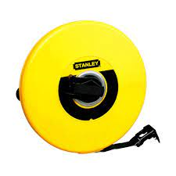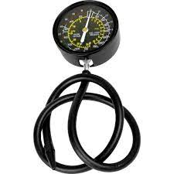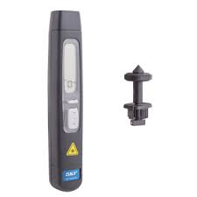**VACUÓMETRO CINTA MÈTRICA (50 M) TACÓMETRO DIGITAL**

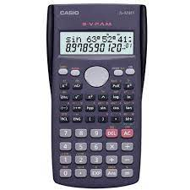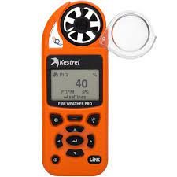**TERMO ANEMÓMETRO MANÓMETRO CALCULADORA**

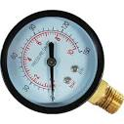

**CELULAR (SMARTPHONE) AVENZA MAPS (aplicación)**

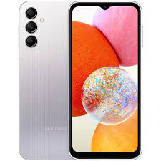

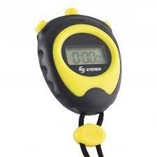**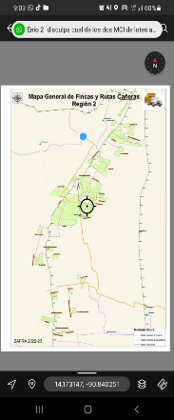MAPAS GEO-REFERENCIADOS CRONÓMETRO**